CHỦ ĐỀ :LỚP VỎ KHÍ
NỘI DUNG
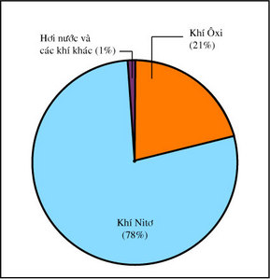
I) THÀNH PHẦN CỦA KHÔNG KHÍ:
Khí Nitơ :78%
Khí oxi : 21%
Hơi nước và các khí khác:1%

II) CÁC KHỐI KHÍ:
Khối khí nóng :hình thành trên các vùng vĩ độ thấp,có nhiệt độ tương đối cao.
Khối khí lạnh:hình thành trên vùng vĩ độ cao,có nhiệt độ tươngđối thấp
Khối khí đại dương:hình thành trên các biển và đại dương,có độ ẩm lớn.
Khối khí lục địa:hình thành trên các vùng đất liền,có tính chất tương đối khô.
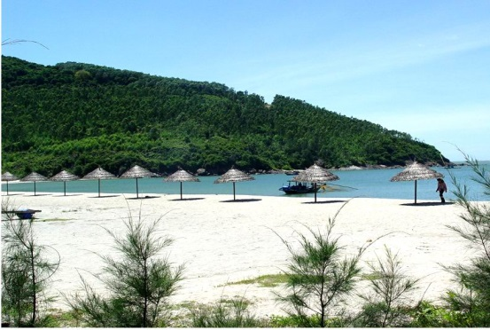
III)SỰ THAY ĐỔI NHIỆT ĐỘ KHÔNG KHÍ
a) Nhiệt độ không khí thay đổi tùy theo vị trí gần hay xa biển
Do đặc tính hấp thụ và tỏa nhiệt của mặt nước và mặt đất khác nhau nên nhiệt độ trên biển và trên đất liền khác nhau.
. b) Sự thay đổi nhiệt độ theo độ cao
Sự thay đổi nhiệt độ theo độ cao
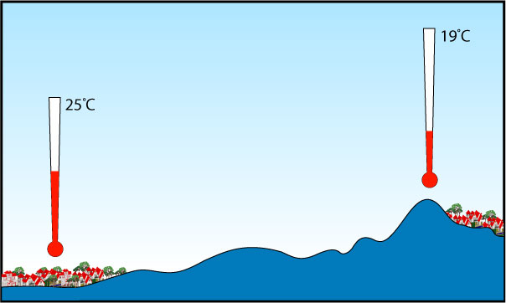
Càng lên cao nhiệt độ không khí càng giảm
c) Sự thay đổi nhiệt độ theo vĩ độ
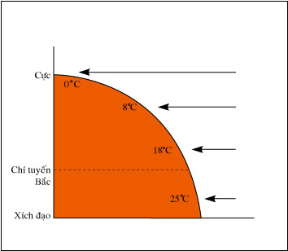

Nhiệt độ giảm dần từ xích đạo về cực

IV CÁC ĐAI KHÍ ÁP TRÊN TRÁI ĐÁT VÀ GIÓ TRÊN TRÁI ĐẤT
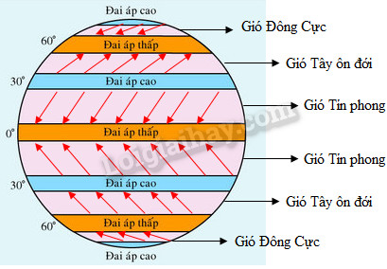

a)Các đai khí áp:Trên bề mặt Trái Đất các đai khí áp được phân bố xen kẽ từ xích đạo về cực.
-Đai áp cao:30⁰B , 30⁰N , Cực bắc , cực nam.
-Đai áp thấp: 0⁰, 60⁰N ,60⁰B
b) Gió và Các loại gió trên trái đất:
Gió là sự chuyển động của không khí từ các đai áp cao về đai áp thấp
Gió tín phong : từ đai áp cao 30⁰B và 30⁰N về đai áp thấp 0⁰
Gió tây ôn đới: từ đai áp cao 30⁰B và 30⁰N về đai áp thấp 60⁰B và 60⁰N
Gió đông cực: :từ đai áp cao Cực bắc , cực nam. về đai áp thấp 60⁰B và 60⁰N

